В одной стране когда-то жил-был один король.
Имел он много злата, но был совсем больной.
Он очень мало двигался и очень много ел.
И каждый день, и каждый час
Все больше он толстел.
Одышка и мигрени измучили его.
Плохое настроение типично для него.
Он раздражен, капризен – не знает почему.
Здоровый образ жизни был незнаком ему.
Росли у него детки. Придворный эскулап
Микстурами, таблетками закармливать их рад.
Больными были детки и слушали его.
И повторяли детство папаши своего.
Волшебник Валеолог явился во дворец.
И потому счастливый у сказки сей конец.
Волшебник Валеолог сказал: «Долой врача!»
Вам просто не хватает прыгучего мяча.
Вам надо больше двигаться,
В походы, в лес ходить.
И меньше нужно времени
В столовой проводить.
Вы подружитесь с солнцем,
Со свежим воздухом, водой.
Отступят все болезни, промчатся стороной.
Несите людям радость, добро и сердца свет.
И будете здоровы вы много-много лет.
БЫТЬ ЗДОРОВЫМ _ ЭТО МОДНО!!
МОБУ СОШ № 13
ЛЕТНИЙ СПОРТИВНЫЙ ЛАГЕРЬ
3 ОТРЯД «ПРИЗРАЧНЫЕ ГОНЩИКИ»
«ШКОЛА – ТЕРРИТОРИЯ ЗДОРОВЬЯ»

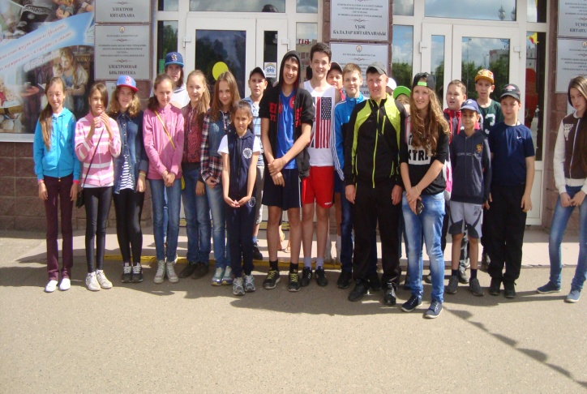

Муниципальное общеобразовательное бюджетное учреждение средняя общеобразовательная школа № 13 городского округа город Нефтекамск Республики Башкортостан



Нефтекамск, 2015
Можешь прыгать и скакать,
Можешь бегать и играть.
Добрым быть, весёлым быть.
Руки всегда с мылом мыть.
Зубы чисти в день два раза,
Чтоб не выпали все сразу.
Береги ты с детства уши
И не лезь ты, друг мой, в лужи.
Будешь спортом заниматься,
Тебе нечего бояться.
И зевать ты не будешь,
Если про зарядку не забудешь.
Мойся в бане, закаляйся.
Правильно всегда питайся.
Правильно всегда сиди,
За осанкой следи.
Не травись ты табаком,
Чтоб не выглядеть глупцом.
Ты здоровье береги,
Сам себе ты помоги!
Если хочешь быть здоров!

ДВИГАЙСЯ!
Занимайтесь спортом не реже трех раз в неделю, желательно бегом или игровыми видами спорта. Если из-за болезни Вы нуждаетесь в ограничении физических нагрузок, тогда посоветуйтесь с Вашим врачом об объеме необходимых для Вас физических нагрузок и упражнений, и, в любом случае, ежедневно совершайте пешие прогулки.

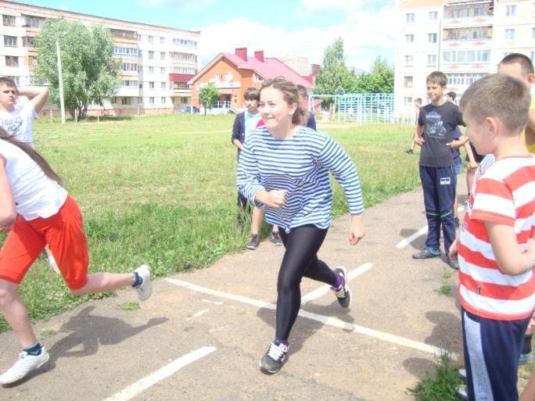
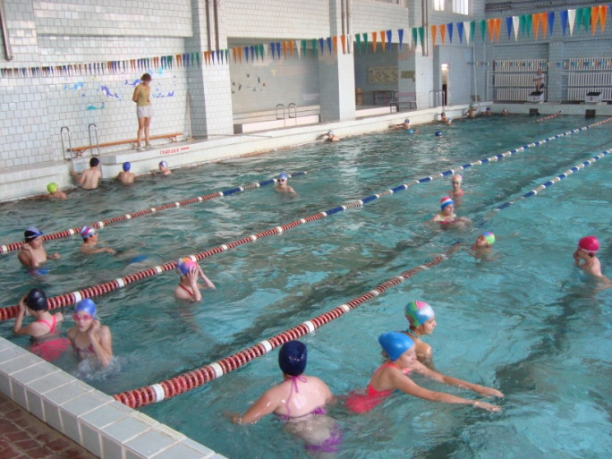

доровье дороже богатства.
Джон Рей

О пользе физкультуры
- физическая нагрузка – наилучший «эликсир молодости». Правильно построенная система упражнений замедляет старение и может прибавить в среднем 6-9 лет жизни;
- даже умеренные нагрузки – утренняя гимнастика, пешие прогулки, легкий бег – значительно замедляют процесс интеллектуальной деградации;
- физические упражнения увеличивают активность фермента, расщепляющего холестерин и жирные кислоты в крови. Сочетание физических нагрузок с диетой более эффективно для долговременного снижения массы тела, чем одна диета.
Дружно, весело, задорно
Становитесь на зарядку.
Организму — подзарядка!
Знают взрослые и дети
Пользу витаминов этих:
Фрукты, овощи на грядке —
Со здоровьем все в порядке!
Также нужно закаляться,
Контрастным душем обливаться,
Больше бегать и гулять,
Не ленится, в меру спать!
Ну а с вредными привычками
Мы простимся навсегда!
Организм отблагодарит —
Будет самый лучший вид!
Быть здоровым — это модно!

